拉萨中学2021届高三第7次月考数学文科试题
考试时间：120分钟 满分：150分
一. 选择题：本大题共12小题，每小题5分，共60分．每小题均有4个选项，其中有且仅有一个是正确的. 将正确答案的字母填入答题卡中相应位置.

1. 复数
A． B． C． D．

2. 已知集合$M=\left\{x|\frac{x−1}{x−4}<0,x∈Z\right\}$，则M的子集个数为
A．2 B． 4 C． 8 D．以上都不是
3. 曲线在点处的切线方程为
A. B. C. D.
4．在中，已知是边上一点，若$\overset{→}{\text{AD}}=2\overset{→}{\text{DB}}$，$\overset{→}{\text{CD}}=\frac{1}{3}\overset{→}{\text{CA}}+λ\overset{→}{\text{CB}}$，则
A． B． C． D．
5．经数学家证明：“在平面上画有一组间距为a的平行线，将一根长度为$l(l<a)$的针任意掷在这个平面上，此针与平行线中任一条相交的概率为（其中为圆周率）”．某试验者用一根长度为的针，在画有一组间距为平行线所在的平面上投掷了n次，其中有120次出现该针与平行线相交，并据此估算出的近似值为，则
A．300 B．400 C．500 D．600
6. 若$2\text{sin}\frac{5π}{\text{12}}\text{cos}\frac{7π}{\text{12}}=\frac{1−{\text{tan}}^{2}\frac{α}{2}}{\text{tan}\frac{α}{2}}$，则$\text{tan}α=$
A. 4 B. 3 C. $−4$ D. $−3$
7．王昌龄《从军行》中两句诗为“黄沙百战穿金甲，不破楼兰终不还”，其中“攻破楼兰”是“返回家乡”的
A．充分条件 B．必要条件
C．充要条件 D．既不充分也不必要条件
8.一个正三棱柱的侧视图是边长为$\sqrt{3}$的正方形，则它的外接球的表面积等于
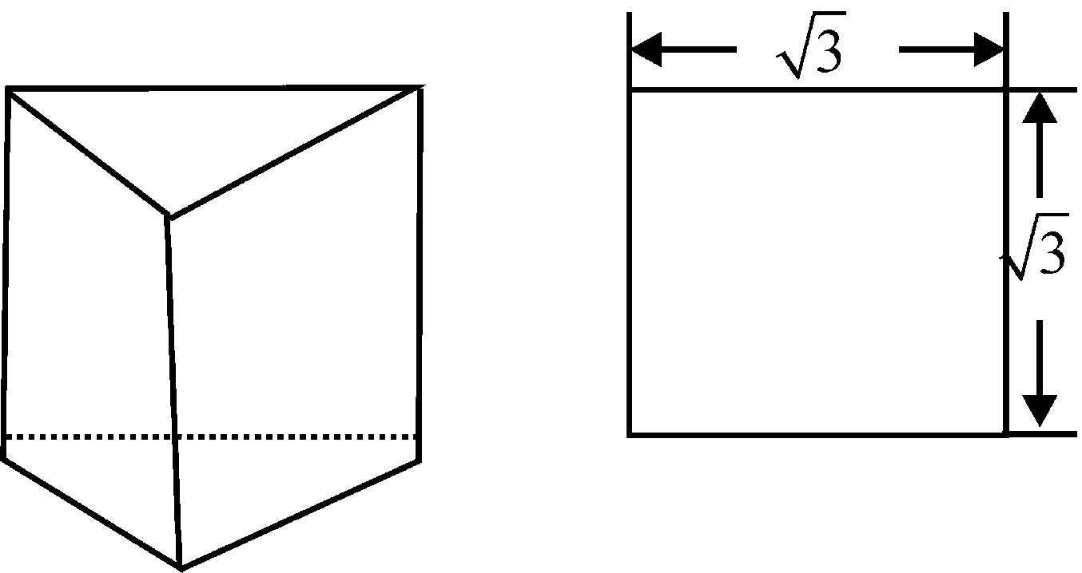
A．8π B．$\frac{\text{25}π}{3}$ C．9π D.$\frac{\text{28}π}{3}$
9.设函数的最大值为2，其图象相邻两个对称中心之间的距离为，且的图象关于直线对称，则下列判断正确的是
A. 函数在上单调递减
B. 函数的图象关于点对称
C. 函数的图象关于直线对称
D. 要得到的图象，只需将图象向右平移个单位
10．如图为函数的部分图象，则的解析式可能是
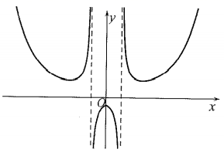
A． B． C． D．
11. 已知点M（-4，-2），抛物线$x^{2}=4y$，F为抛物线的焦点，$l$为 抛物线的准线，P为抛物线上一点，过P作PQ$l$，点Q为垂足，过P作抛物线的切线$l_{1}$，$l_{1}$与$l$交于点R，则$|\text{QR}|+|\text{MR}|$的最小值为
A. 1+$2\sqrt{5}$ B. $2\sqrt{5}$ C. $\sqrt{\text{17}}$ D. 5
12. 设x，y，z为正实数，且${\text{log}}_{2}x={\text{log}}_{3}y={\text{log}}_{5}z>0$，则$\frac{x}{2}$，$\frac{y}{3}$，$\frac{z}{5}$的大小关系不可能是
A．$\frac{x}{2}<\frac{y}{3}<\frac{z}{5}$ B．$\frac{y}{3}<\frac{x}{2}<\frac{z}{5}$
C．$\frac{x}{2}=\frac{y}{3}=\frac{z}{5}$ D．$\frac{x}{2}>\frac{y}{3}>\frac{z}{5}$

- 填空题：本大题共4小题；每小题5分，共20分. 把答案填在答题卡中横线上.
13. 已知满足约束条件则的最大值为____
14. 某人向正东方向走x km后，他向右转150°，然后朝新方向走3 km，结果他离出发点恰好$\sqrt{3}$km，那么x的值为_____
15. 双曲线$x^{2}−\frac{y^{2}}{3}=1$的左、右两支上各有一点A、B，点B在直线$x=\frac{1}{2}$上的射影是点$B'$，若直线 AB 过右焦点， 则直线$\text{AB}'$必定经过的定点的坐标为____
16. 对于给定的函数f(x)＝a^{x}－$a^{−x}$(x∈R，a>0，且a≠1)，下面给出五个命题，其中真命题是________(填序号)．
①函数f(x)的图象关于原点对称；
②函数f(x)在R上不具有单调性；
③函数f(|x|)的图象关于y轴对称；
④当0<a<1时，函数f(|x|)的最大值是0；
⑤当a>1时，函数f(|x|)的最大值是0.
三．解答题：共70分. 解答应写出文字说明、证明过程或演算步骤. 第17~21
题为必考题，每个试题考生都必须作答. 第22、23题为选考题，考生根据要求
作答.
- 必考题：共60分.
17. （12分） 已知数列为正项等比数列，；数列满足 ，
．
（1）求；
（2）求的前项和．
18.（12分）某篮球队在本赛季已结束的8场比赛中，队员甲得分统计的茎叶图如下：

0 7 8
1 0 5 7 9
2 1 3

（1）求甲在比赛中得分的平均数和方差；
（2）从甲比赛得分在20分以下的6场比赛中随机抽取2场进行失误分析，求抽到2场都不超过平均数的概率.
19. （12分） 已知直角梯形ABCD中，AD//BC，ABBC，AD=1，AB=$\sqrt{2}$，BC=2 . $\text{PA}⊥$平面ABCD，PA=1.
A
D
C
P
B
- 求证：BD面PAC；
（2）求点C到平面PBD的距离 .

20. （12分）（1）一动圆过定点A（1，0），且与定圆C：$(x+1)^{2}+y^{2}=\text{16}$相切，求动圆圆心的轨迹E的方程.
（2）直线$l$经过点A且不与x轴重合，$l$与轨迹E相交于P、Q两点，求$Δ\text{CPQ}$的面积的最大值.
21. （12分） 已知函数 = x﹣lnx+a．
（1）若 对于x>0恒成立，求a的范围；
（2）求证： $(1+\frac{1}{2})(1+\frac{1}{2^{2}})⋯(1+\frac{1}{2^{n}})$﹤e .

（二）选考题：共10分. 请考生在第22、23题中任选一题作答. 如果多做，
则按所做的第一题计分. 作答时用2B铅笔在答题卡上把所选题目的题号涂黑.
22．[选修4—4：坐标系与参数方程]（10分）
在平面直角坐标系中，直线的倾斜角为且过点．以原点为极点，轴的非负半轴为极轴，建立极坐标系，且曲线的极坐标方程．
（1）写出直线的参数方程和曲线的直角坐标方程；
（2）若直线与曲线交于不同的两点，，求的最大值．
23．[选修4—5：不等式选讲]（10分）
已知函数的最小值为2，，．
（1）求的值；
（2）若不等式恒成立，求实数的取值范围．

